**PRE TEST PRAKTIKUM PEMROGRAMAN WEB 1**

**MODUL 3**

**“Cascade Style Sheet (CSS)”**

**Dosen : Yati Nurhayati,S.Kom., M.Kom.**



**NAMA : RAHMA IZMI FATIHAH**

**NIM : 20230810054**

**JADWAL : SENIN, 11.20-13.00 (LAB PEMROGRAMAN)**

**KELAS : TINFC-2023-03**

**PROGRAM STUDI TEKNIK INFORMATIKA**

**FAKULTAS ILMU KOMPUTER**

**UNIVERSITAS KUNINGAN**

**2024**

1. **PRE TEST**
2. Bagaimana cara mengakses selector dimana selector tersebut menggunakan id?

Jawab :

Selector ID digunakan untuk memilih elemen yang memiliki ID tertentu dalam HTML. Setiap ID harus unik di dalam halaman, jadi hanya satu elemen yang boleh menggunakan ID yang sama. **Dalam CSS, kita menulis selector ID dengan tanda pagar (#) di depan nama ID**.

**Contoh Penggunaan Selector ID :**

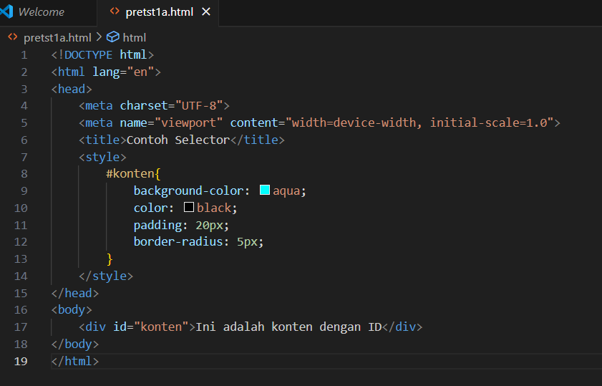

1. Bagaimana cara mengakses selector dimana selector tersebut menggunakan class?

Jawab:

Selector class digunakan untuk memilih elemen yang memiliki class tertentu. Berbeda dengan ID, banyak elemen dapat memiliki class yang sama. **Dalam CSS, kita** **menulis selector class dengan tanda titik (.) di depan nama class**.

**Contoh Penggunaan Selector Pada Class :**

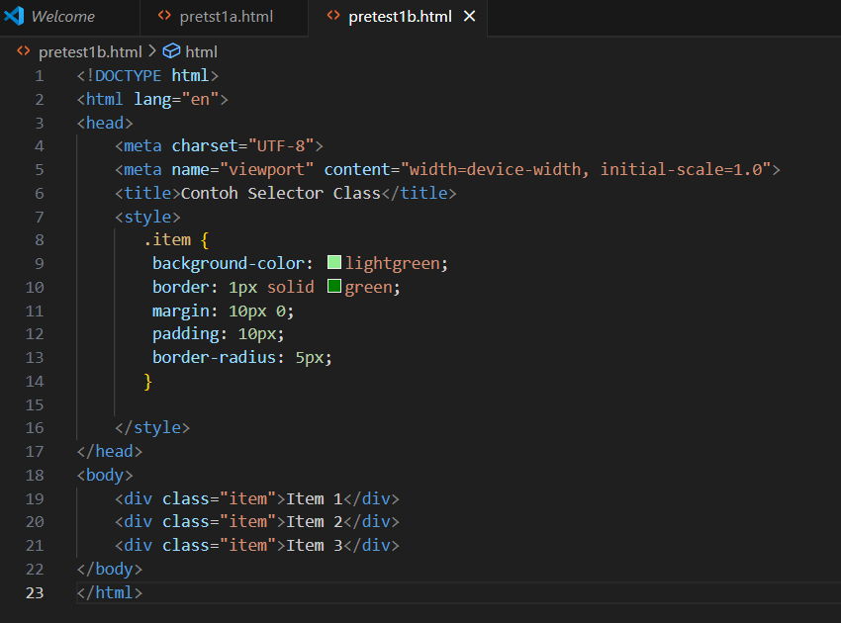

1. Buat sebuah halaman html untuk menampilkan teks “Teknik Informatika” dengan warna teks hijau, background biru, rata kiri dan jenis huruf monotype corvisa menggunakan CSS eksternal1

Jawab :

* **Pretest2.html:**

<!DOCTYPE html>

<html lang="en">

<head>

    <meta charset="UTF-8">

    <meta name="viewport" content="width=device-width, initial-scale=1.0">

    <title>Halaman Teknik Informatika</title>

    <!-- Link ke file CSS eksternal -->

    <link rel="stylesheet" href="style.css">

</head>

<body>

    <!-- Elemen paragraf untuk menampilkan teks -->

    <p class="teks-informatika">Teknik Informatika</p>

</body>

</html>

* **style.css:**

.teks-informatika {

  color: lightgreen;

  background-color: blue;

  text-align: left;

  font-family: "Monotype Corsiva", cursive;

  padding: 10px;

}

* **Hasil Program :**

